SAE 1.01 Compte rendu

Défi 1 : organiser ses données
On crée le répertoire S101, Semaine1 et d'autres répertoires pour chaque nouvel exercice (ici Exercice 1) sur notre ordinateur puis on y dépose le répertoire dézipé de GestionNotes.zip, on y enregistre aussi ce compte rendu.

Défi 2 : apprendre à utiliser GPS

1. Découverte du fonctionnement de GNAT Studio
- On ouvre le répertoire GestionNotes et on ouvre le fichier gestionprojet.gpr.
- On accède au répertoire src sur la fenêtre de gestion de projet à notre gauche sur Gnat Studio.
- On appuie sur le triangle aussi nommé run.
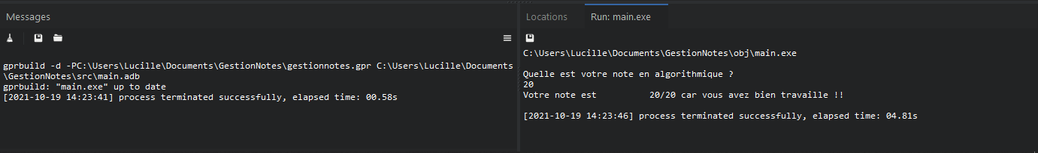
-
- On appuie sur Clean all à partir du répertoire obj.
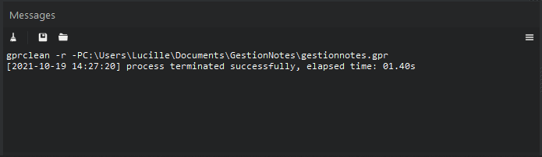
- On a en effet vu un programme de tests pour ce programme qu'on a codé sous le nom de mention.adb.
- On va sur Code>Format File et il nous indente automatiquement notre sélection.
- Lorsqu'on crée une erreur, le code se surligne en rouge. On va par exemple enlever un ";" à une ligne de notre programme :
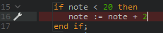
Lorsqu'on crée un warning (par exemple en changeant le nom de notre procédure principal), le programme se surligne en orange mais ce n'est pas une erreur à corriger.

Le programme fourni ajoute 2 points bonus à une note saisie par l'utilisateur. Cette note doit être comprise entre 0 et 20. On veut donc qu'avec -1 ou 21 saisis, on nous redemande la note jusqu'à ce qu'elle soit raisonnable. Si on nous saisit 19, on renvoie 20.

2. A partir de RIEN
- On crée un nouveau programme grâce au bouton nommé Create a new projet.
- On garde le nom du projet par défaut.
- Un programme principal est traduit en "main program". On appelle donc notre programme main.
- On va cherché le programme affichage.adb sur Moodle et on le range dans notre répertoire Exercice2.
- En allant dans Edit>Project Properties>Main et qu'on joue avec le + et le - on peut rentrer ou supprimer un fichier. Si on a 2 fichiers en simultanée, une hiérarchie alphabétique s'applique. Entre main et affichage, un a étant avant un m, le logiciel considère affichage comme le programme principal.

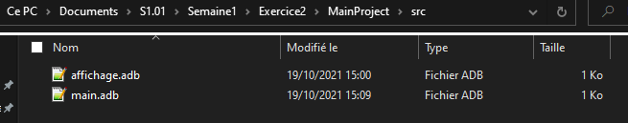

Défi 3 : apprendre à dissocier les sous-programmes du programme principal
On crée le répertoire Exercice3 où on dépose le programme VerifierCeCode.adb.
On crée deux autres programmes qui représentent notre paquetage :
- codeUtils.ads
- codeUtils.adb
On changera par ailleurs le nom du main associé au projet dans Edit>Project Properties>Main.
On exécute le programme, et on entre le code 1231 car le programme accepte les codes dont la somme des trois premiers chiffres est divisible par le dernier.

On nous demande ensuite de faire plusieurs versions de ce code avec 2 différentes structures de données, on choisit donc les entiers et les tableaux. Ainsi on se retrouve avec 3 différents répertoires : VerifierCeCodeEnr, VerifierCeCodeTab et VerifierCeCodeInt.

